Муниципальное бюджетное дошкольное образовательное учреждение детский сад «Космос» г.Волгодонска.
(МБДОУ ДС «Космос» г.Волгодонска)

Развлечение для детей
«День Космонавтики»

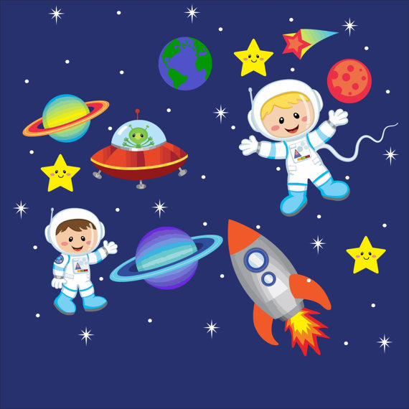

Подготовила: Туренко Т.В.

Развлечение для детей «День Космонавтики»
Цель: Уточнять и расширять представления детей о космосе, работе космонавтов; вызвать познавательный интерес к космосу; воспитывать чувство гордости за историю своей страны.
Задачи:
● развивать фантазию, воображение детей;
● формировать навыки художественного исполнения различных образов;
● развивать танцевально-игровое творчество;
● создание радостного настроения.

ХОД РАЗВЛЕЧЕНИЯ
Дети входят в зал, садятся на стульчики.
Ведущий. День сегодня не простой,
Это в мире знает каждый.
Впервые в космос полетел
Человек с земли отважный.

Ребята, сегодня праздник – 12 апреля – « День космонавтики». 55 лет назад – 12 апреля 1961 года, Советский Союз вывел на орбиту Земли космический корабль « Восток». Длительность полёта составила 1 час 48 минут. На корабле «Восток» Стартовал первый космонавт планеты Земля Юрий Гагарин. Так появилась на Земле профессия космонавт и 12 апреля
отмечается Всемирный день авиации и космонавтики.

1.Кто в космос однажды полет совершил.
Мальчишкам на нашей планете
Мечту космонавтами стать подарил.
Теперь я горжусь тем, что знаю,
Кем же был Юрий Гагарин.
Спросите меня, отвечу вам гордо:
Он - космонавт, первым вышедший к звездам!

2.Мчатся ракеты к дальним мирам,
К подвигам сердце рвется,
Кто верит крылатым, как песня, мечтам,
Тот цели своей добьется.

3.Далекие звезды в небе горят,
Зовут они в гости дружных ребят.
Пилот в космической ракете на землю глянул с высоты.
Еще никто, никто на свете такой не видел красоты.

4.В космической ракете,
С название «Восток»
Он первым на планете,
Подняться к звёздам смог.
Поёт об этом песни
Весенняя капель:
Навеки будут вместе
Гагарин и апрель.

Воспитатель: ребята было бы хорошо отправиться в космическое путешествие.
Б.Я. Я Баба Яга, открываю свое туристическое агентство. Самые смелые, несомненно, захотят воспользоваться его услугами.
Ой, да что же вы сидите,
Словно репки во земле?
Заходите, заходите!
Полетим на помеле!
Открываю тур-бюро,
Несите злато – серебро.
Дорогие гости посмотрите,
Проспекты, рекламы.

Вы еще не бывали в Панаме?
Приезжайте, как раз там цунами.
Все в Испанию, в жаркий Мадрид.
Кто приедет, тот сразу сгорит.
Как прекрасно питание в Греции:
Уксус, перец и прочие специи.
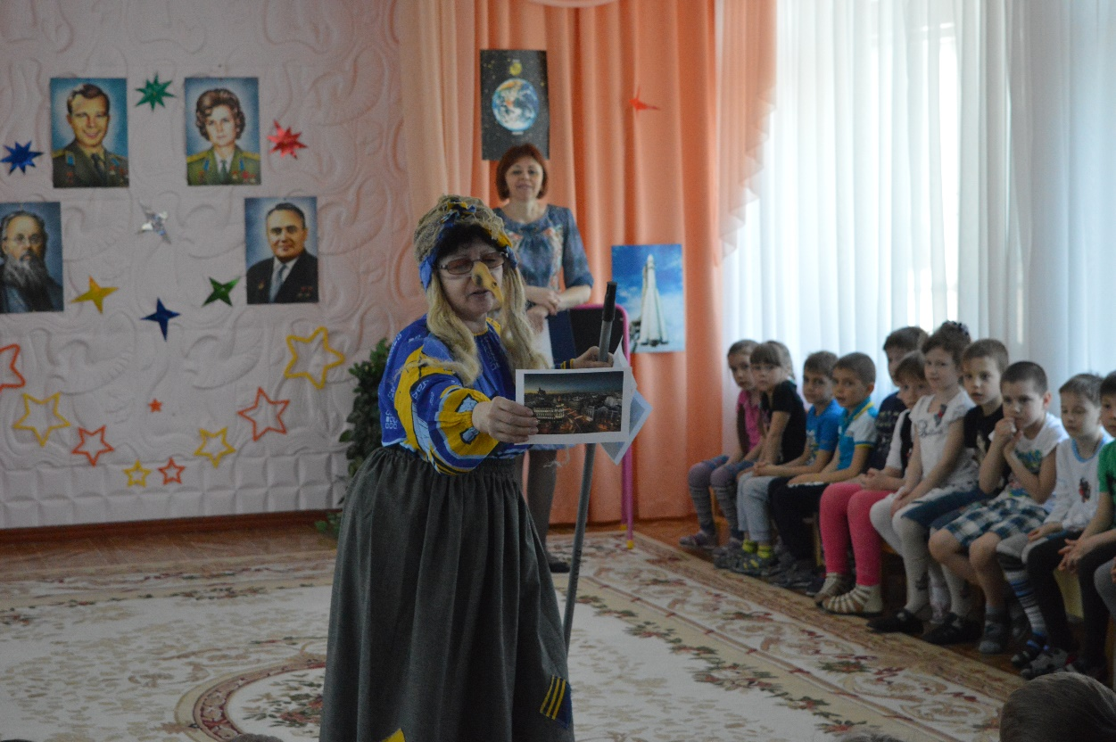
Б. Я. А летательный аппарат у меня какой быстрый посмотрите.

Ведущий: Да разве можно на метле в космос полететь?

Б. Я.: Давайте испытаем мою метлу
Игра «Полет на метле»

Ведущий: Спасибо Б.Я за помощь, но мы уж сами придумаем способ отправиться в путешествие.
Игра «Собери ракету»

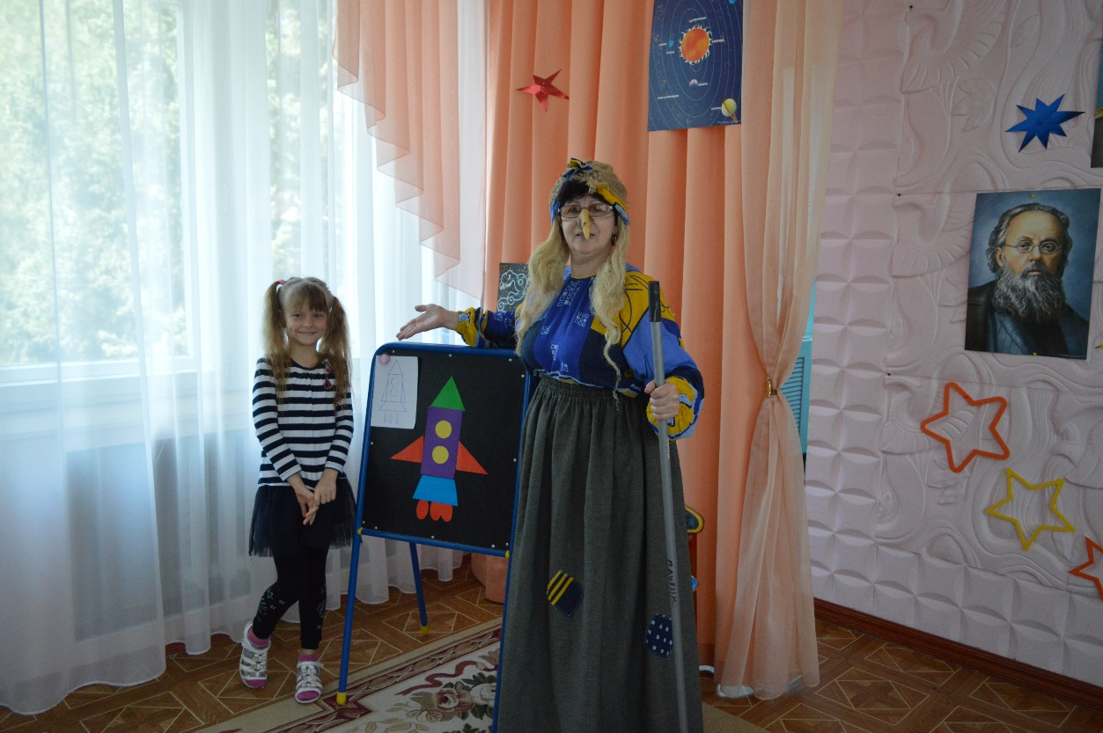

Песня «Космонавты»

Ведущий: Вот дорогая Б.Я. какой аппарат нужен для космических полетов

Б. Я. : Ну раз такое дело,
Сейчас наколдую.
Говорят, что колдоство –
Ерунда и баловство.
Цамба – драмба- гребешок,
Жаб зажаренных мешок.
Кроли – троли – профитроли
Без горчицы и без соли
Поколдую, пошепчу:

Сделай все, что захочу!
Отправляйтесь на Луну!

Звучит усиливающаяся музыка. В зал вбегает причудливо одетое существо – Инопланетянин.

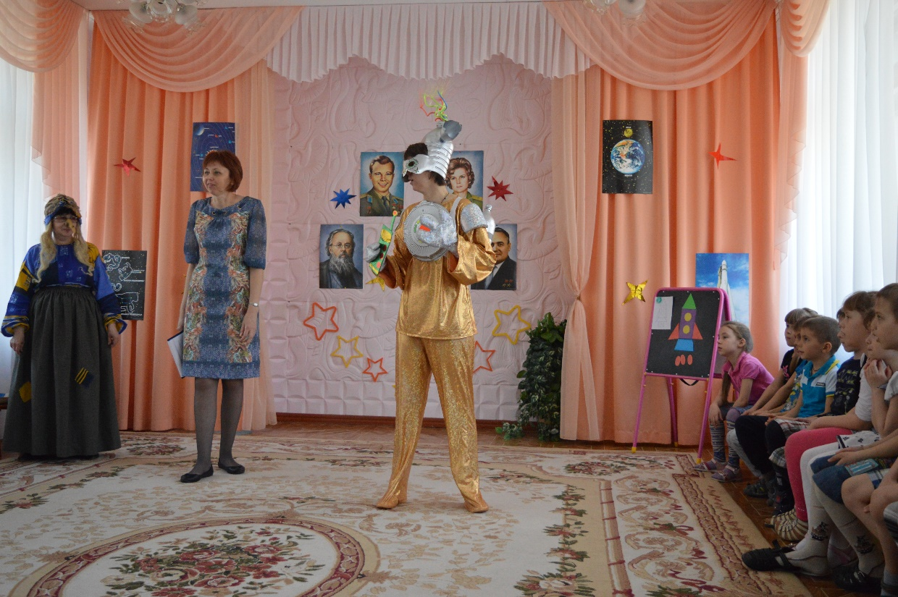
Инопланетянин: Здравствуйте, люди Земли. Мне говорили, что люди Земли всегда дружелюбны. Правда ли это?
Ведущий: Правда, мы рады приветствовать тебя, Инопланетянин.
А на какую планету попали мы? Это на луну не похоже
Инопланетянин: Мою планету не видно даже в самые сильные телескопы. Мы совершенно мирный народ, мы хотим познакомиться с вами, жителями планеты Земля, чтобы подружиться. А для этого мы должны как можно больше узнать о вас, о том, что вы любите делать и чем заниматься.

Танец Инопланетянина

Ведущий: О, это совсем просто. Наши ребята сейчас расскажут тебе дорогой инопланетянин, о нашей планете земля.
Стихи
Есть одна планета-сад
В этом космосе холодном.
Только здесь леса шумят,
Лишь на ней одной цветут
Ландыши в траве зелёной,
И стрекозы только тут
В речку смотрят удивлённо...

По космическим просторам
Мчатся спутники, ракеты,
Звёзды серебром мигают,
Манят нас к себе планеты.
Марс, Юпитер и Венера-
Много знаем мы планет,
Но красивей и роднее,
Чем Земля родная - нет!

Ведущий: Ребята, покажем нашему инопланетному гостю, что мы умеем делать? Наши ребята умеют очень хорошо отгадывать загадки.
Загадки
1.Вот камень с неба к нам летит.
Как звать его? (метеорит)

2. Из какого ковша
Не пьют, не едят,
А только на него глядят. (Большая Медведица)

3. По темному небу рассыпан горошек
Цветной карамель из сахарной крошки,
И только тогда, когда утро настанет
Вся карамель та внезапно растает. (Звезды)

4.Планета голубая,
Любимая, родная,
Она твоя, она моя,
А называется...
(Земля)
«Танец Звездочек»

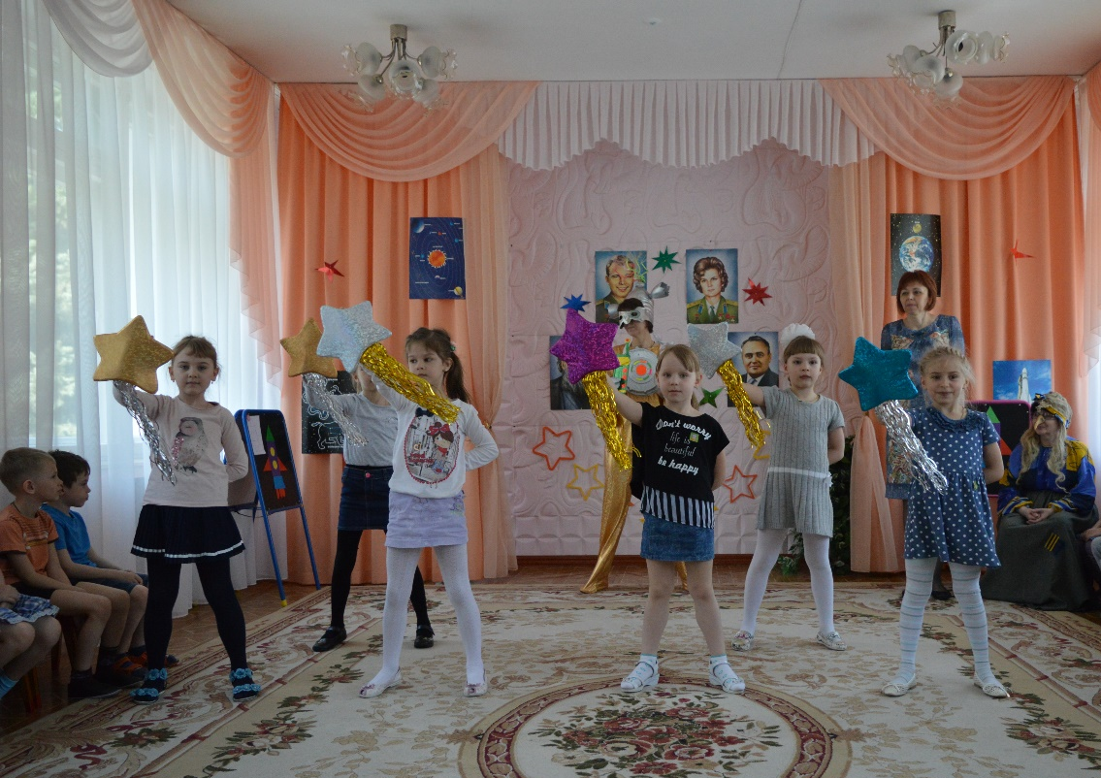
Инопланетянин: дорогие ребята вы такие молодцы. Помогите еще
Игра «Спутники и планета»

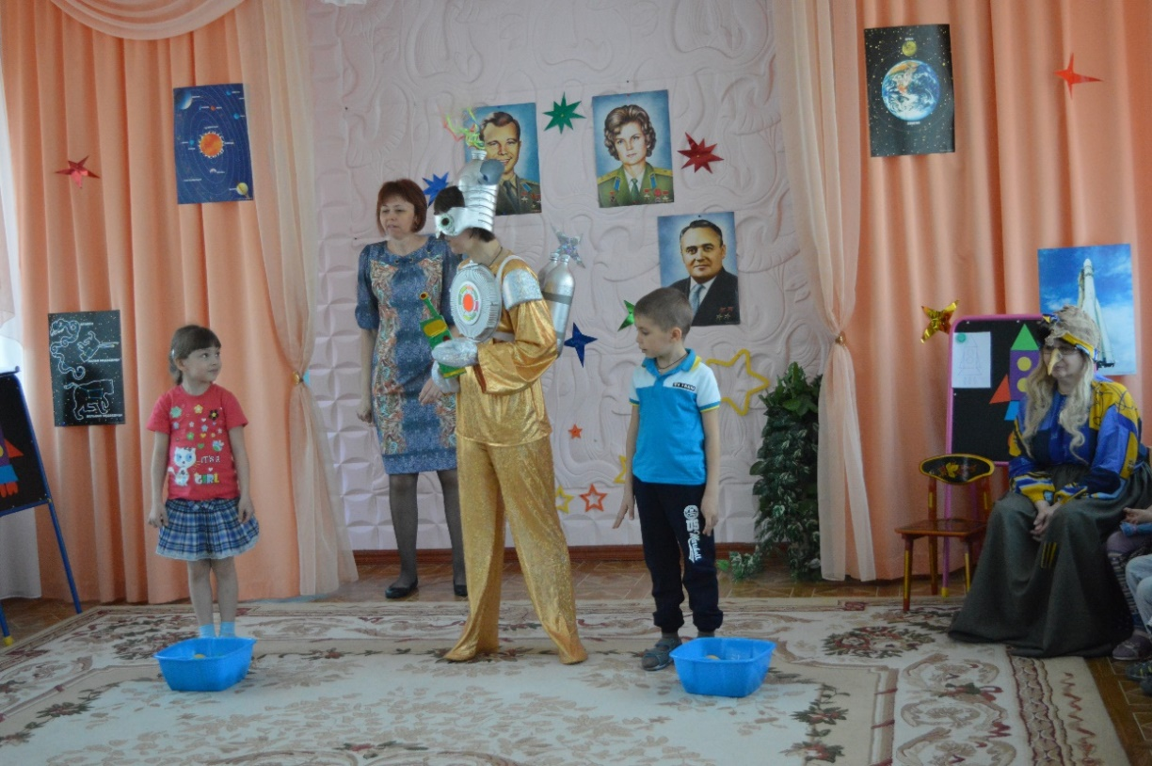

Игра «Собери космический мусор»

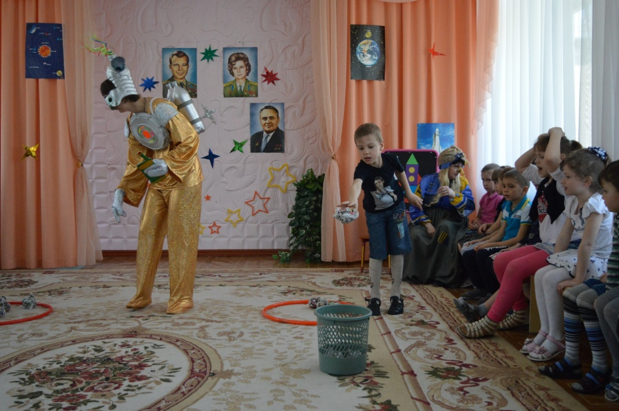

Ведущий: До свидания дорогой Инопланетянин мы летим дальше. Что за планета на нашем пути?

Входит Венера.

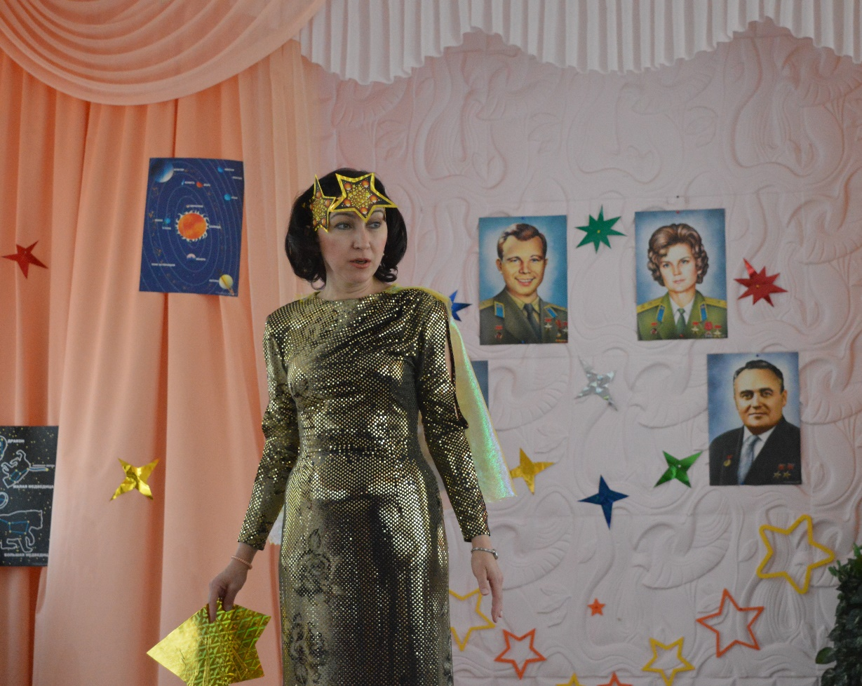

Загадки - Игра «Доскажи словечко».
До луны не может птица
Долететь и прилуниться,
Но зато умеет это
Делать быстрая … (ракета).

У ракеты есть водитель,
Невесомости любитель.
По- английски: «астронавт»,
А по –русски… (космонавт)

Освещает ночью путь,
Звездам не дает заснуть.
Пусть все спят, ей не до сна,
В небе светит нам … (Луна)

В космосе сквозь толщу лет
Ледяной летит объект.
Хвост его - полоска света,
А зовут объект… (комета).

Среди поля голубого
Яркий свет огня большого
Не спеша огонь тот ходит,
Землю-матушку обходит,
Светит в каждое оконце,
Ну конечно, это… (солнце).

Игра «Угадай планету»

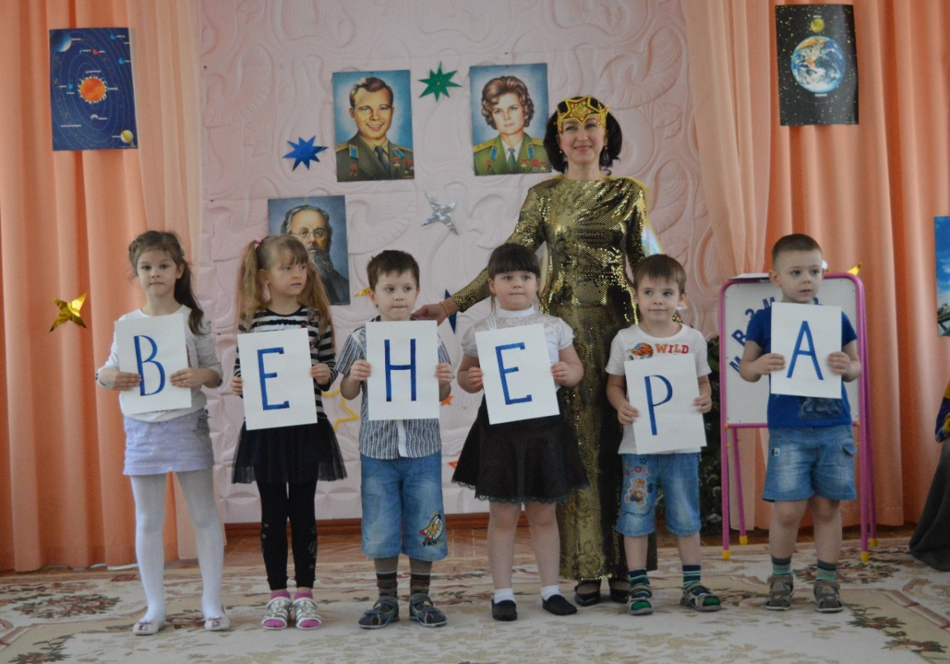
Игра «Назови планеты»
Летит стальной корабль
В космической дали.
И хоть малы его окошки,
Все видно в них, как на ладошке:
Как звезды мерцают холодным огнем
Как девять планет кружат ночью и днем.
Один-Меркурий, два-Венера,
Три-Земля, четыре-Марс,
Пять-Юпитер, шесть-Сатурн,
Семь-Уран, а за ним Нептун.
Он восьмой идет по счету,
А за ним уже потом
И девятая планета
Под названием Плутон.

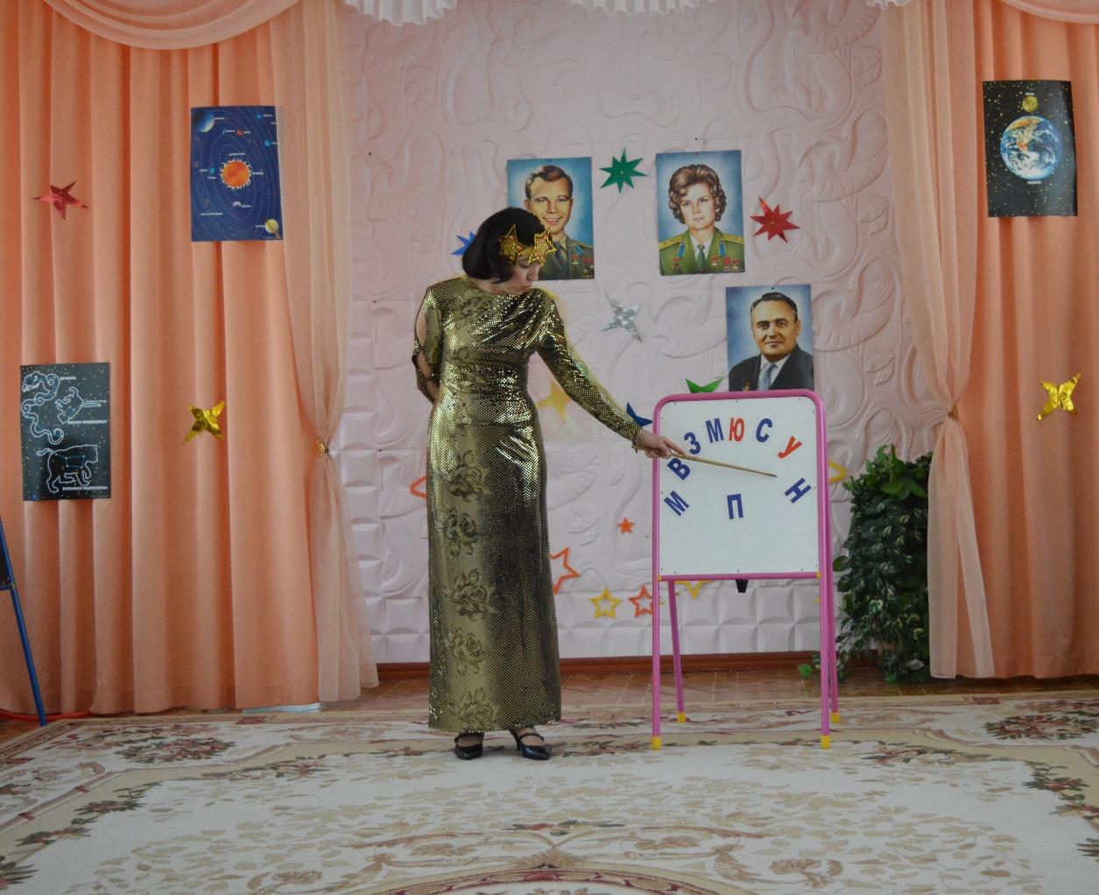

Венера прощается и уходит.
Ведущая: какое замечательное путешествие у нас получилось. А теперь нам пора домой.

